ПРИЛОЖЕНИЕ 1
СХЕМА СБОРКИ
Шкаф угловой (ЛЕВАЯ СЕКЦИЯ) 2000х400х500 (033.01)
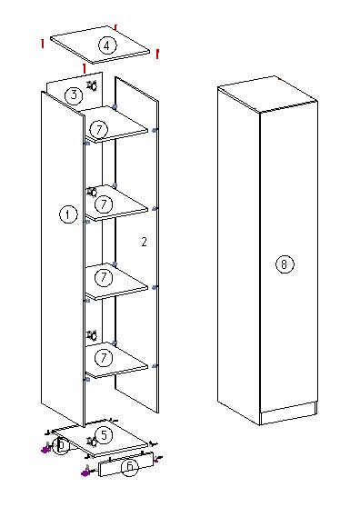
ПРИЛОЖЕНИЕ 2
СПЕЦИФИКАЦИЯ КОМПЛЕКТУЮЩИХ
Шкаф угловой (ЛЕВАЯ СЕКЦИЯ) 2000х400х500 (033.01)
№ | Наименование детали | A мм. | B мм. | Кол. |  | № | Наименование фурнитуры | Кол.
1 | Боковая стенка левая | 1984 | 500 | 1 |  | 1 | Подпятник гвоздь | 4
2 | Боковая стенка правая | 1984 | 500 | 1 |  | 2 | Винт М4х20 | 1
3 | Задняя стенка 1 секция 1 | 1897 | 380 | 1 |  | 3 | Стойка к эксцентрику односторонняя | 5
4 | Крышка верхняя | 400 | 500 | 1 |  | 4 | Эксцентрик | 5
5 | Крышка нижняя | 368 | 500 | 1 |  | 5 | Шуруп 3.5х16 | 25
6 | Накладка декоративная нижняя | 368 | 84 | 2 |  | 6 | Ручка | 1
7 | Полка 1 | 368 | 481 | 4 |  | 7 | петля накладная | 4
 |  |  |  |  |  | 8 | гвоздь 2х25 | 20
8 | Фасад | 396 | 1912 | 1 |  | 9 | Полкодержатель с фиксацией | 17
9 | Жесткость | 368 | 300 | 1 |  | 10 | Заглушка для евровинта | 13
 |  |  |  |  |  | 11 | Евровинт | 17
 |  |  |  |  |  | 12
 |  |  |  |  |  | 13

